DUM 028/ VYDMUCHOV / BALONOVÁ / ČLOVĚK A ZDRAVÍ/ 2012
Nácvik správného sedu na míči

Anotace | Nácvik správné sedu na míči - slouží jako didaktická pomůcka. Správný sed na míči je velmi důležitá součást cvičení, ale také základ pro využívání míče jako alternativního způsobu sezení.
Autor | Bc. Balonová Soňa
Sada DUM | Člověk a zdraví
Předmět | Tělesná výchova - rehabilitační
Očekávaný výstup | Uplatňovat správné způsoby držení těla v různých polohách a pracovních činnostech. Zaujímat správné základní cvičební polohy.
Klíčová slova | pohyb, tělesná výchova, správný sed, dýchaní
Druh učebního materiálu | Aktivita
Cílová skupina | Žák základní školy praktické
Stupeň a typ vzdělávání | 1. stupeň, 3. ročník
Zdroj | Vlastní obrázky, archiv autora.
Ověřeno | Datum: 13. 4. 2012 třída: III. D pracoviště: SŠ, ZŠ a MŠ Karviná

Tělesná výchova - zdravotní
Hodina probíhá v relaxační místnosti, která je opatřena kobercem, molitanovými žíněnkami, kuličkovým bazénem, sedacími pytli, gymbolly, balóny, plastovými kuželkami a jinými drobnými předměty, které můžeme využít ke cvičení a protahování těla. K rytmickým cvičením nebo k celkové relaxaci je k dispozici přenosný cd přehrávač.
Hodina je věnována nácviku správného sedu na gymbollech. Pro sed na míči je velmi důležitá volba velikosti míče, proto je nutné věnovat výběru velikostí náležitou pozornost. Žáci plní pokyny vyučujícího, který doprovází cvičení mluveným slovem.
Nácvik správného sedu na míči
Při nácviku správného sedu začínáme od postavení pánve. Velmi důležitý je bezpečný kontakt plosky nohou a prstů s podložkou.
- Postavení pánve - pánev musí být dostatečně sklopena vpřed
- Postavení hrudníku - vspřímený hrudník, hrudník tlačíme vpřed a prsní kost zvedáme vzhůru
- Postavení ramen - ramena stahujeme dolů a lehce dozadu
- Postavení krční páteře - hlava je v prodloužení páteře, mírně vzad
- Postavení dolních končetin - kyčle, stehna, kolena, bérce a chodidla jsou v jedné ose

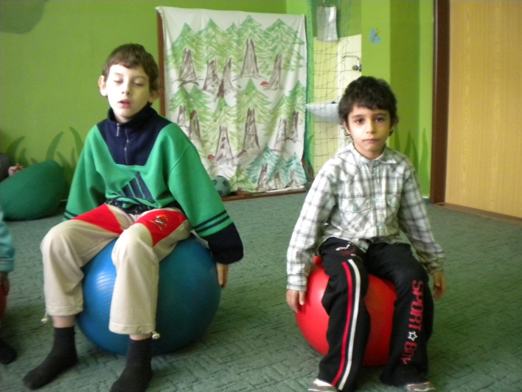
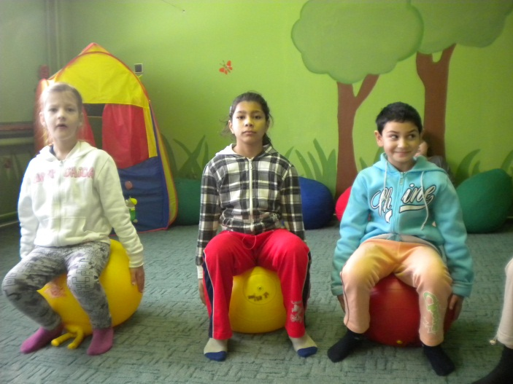

Celý cvik je nutné doprovázet mluveným slovem a názornou ukázkou. Žáci napodobují učitele a naslouchají pokynům ke cvičení. Dbáme na správné dýchání.

